学院 系 班级 学号 姓名
---------------------------------------装---------------------------------------订-------------------------------------------线-----------------------------------------------
扬州大学试题纸
( 2005－2006学年第1学期)
农 学院 班(年)级 课程：生物统计与试验设计(A)卷

题目 | 一 | 二 | 三 | 四 | 五 | 六 | 总分
得分
注：此卷为植保0301、植保0302、农化0301、生态0401以及区域0401期终考试统一试卷。除区域0401不做带*的题目外，其余班级均须全做。区域0401卷面分调整为：第五题简答8分；第六题计算第1小题12分；第2小题12分；第3小题12分。
一、名词解释（2×10）
1、方差

2、总体

3、置信度

4、试验误差

5、回归系数

6、两尾测验

7、否定区

8、随机抽样

9、乘积和

*10、多元相关

第1页
二、是非题，请在下列正确的题目后面打“√”，错误的打“×”。（1×10）
- 描述样本的特征数叫参数。（ × ）
- 假设测验结果或犯α错误或犯β错误。（ × ）
- 几何平均数是变量倒数的算术平均数的反倒数。（ × ）
- t分布的平均数与中位数相等。（ √ ）
5、一个显著的相关或回归不一定说明和的关系必为线性。（ √ ）
6、试验因素的任一水平就是一个处理。（ × ）
7、对多个样本平均数仍可采用t测验进行两两独立比较。（ × ）
8、两个方差的假设测验可以采用F测验。（ √ ）
9、连续性校正常数为0.05。（ √ ）
10、互斥事件是指两个不可能同时发生的事件。（ √ ）

三、单项选择题（2×10）
1、两个平均数的假设测验用[ ]测验。
A、u B、t C、u或t D、F
2、算术平均数的重要特性之一是离均差之和[ ]。
A、最小 B、最大 C、等于零 D、接近零
3、在一个平均数和方差均为100的正态总体中以样本容量10进行抽样，其样本平均数服从[ ]分布。
A. N(100, 1) B. N(10, 10) C. N(0, 10) D. N(100, 10)
4、在一元线性回归分析中, 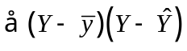=[ ]。
A、0 B、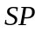 C、 D、
5、当一个因素的简单效应随着另一因素水平的增加而减小时有[ ]。
A、正互作 B、负互作 C、零互作 D、互作效应
6、当多个处理与共用对照进行显著性比较时，常用[ ]。
A、PLSD法 B、SSR法 C、q法 D、DLSD法
8、测验回归截距的显著性时，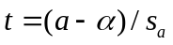遵循自由度为[ ]的学生氏分布。
A、n-1 B、n-2 C、n-m-1 D、n
9、对一批大麦种子做发芽试验，抽样1000粒，得发芽种子870粒，若规定发芽率达90%为合格，测验这批种子是否合格的差异显著性为[ ]。
A、不显著 B、显著 C 、极显著 D、不好确定

第2页

---------------------------------------装---------------------------------------订-------------------------------------------线-----------------------------------------------
*10、一个单因素试验不可用[ ]试验设计方法。
A、完全随机 B、随机区组 C、拉丁方 D、裂区
四、填空（1×10）
1、已知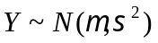，则在区间[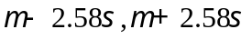]的概率为 。
2、方差分析中常用的变量转换方法有 、 和 。
3、以7月15日为0，二代三化螟蛾日发生量遵循N(9, 25)，则该螟蛾发生的始盛日期为 ，盛末日期为 。
- 已知某一棉花品种的纤维长度（毫米）为一正态分布，其总体方差为4。若以n=4抽样，要在＝0.05水平上否定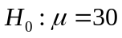和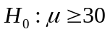，则其接受区分别为 和 。
5、一批玉米种子的发芽率为80%，若每穴播两粒种子，则每穴至少出一棵苗的概率为 ；若希望有0.99的概率保证每穴至少出一苗，每穴至少应播 粒。
五、简答(5×2)

1、简述田间试验设计的基本原则及其作用。

*2、简述单相关和偏相关的区别，并举例加以说明。

六、计算
1、为了研究粒肥的增重效果，随机取5个样点喷施粒肥，得喷施后各样点小麦千粒重（克）为：47，47，50，49，49；另随机取同样条件下种植但未喷施粒肥的4个样点，得各样点小麦千粒重为：35，40，38，39。试测验喷施粒肥是否可以显著提高产量。（8分）

第3页

2、有一品种（分A₁和A₂两个水平）和施肥量（分B₁和B₂两个水平）的二因素试验，重复2次。
（1）试按随机区组设计画出田间设计图。（2分）
（2）已知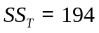，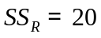，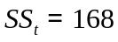，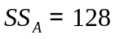，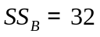，试作方差分析，并解释所得结果。（5分）
（3）已知四个处理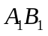、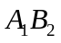、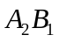和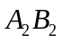的平均数依次为30、28、24、18，试用PLSD法对不同处理平均数进行多重比较。（5分）

3、研究温度（X, °C）与某一昆虫幼虫生长速率（Y）的关系，得有关统计数分别为：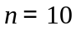，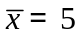，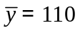，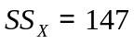，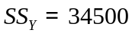，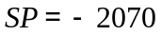。
试求：（1）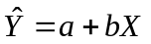。
（2）Q和U。
（3）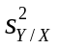。
（4）r和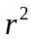。
（5）测验该线性方程的显著性。（10分）

附注：
u分布的累积函数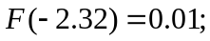
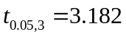，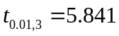；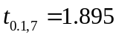，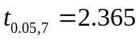，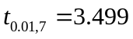；
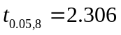，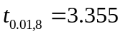；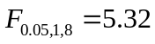，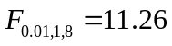；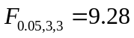，
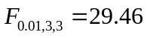，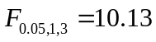，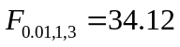。

第4页

